Пробный ЕГЭ по обществознанию
Социология. Вариант № 2
Первая часть
№1 Ниже приведён перечень терминов. Все они, за исключением двух, относятся к понятию «девиантное поведение».
1) правонарушение;
2) отклонение;
3) социальный статус;
4) проступок;
5) мобильность;
6) преступление.
Найдите два термина, «выпадающих» из общего ряда, и запишите в таблицу цифры, под которыми они указаны.
Ответ:
№2 Выберите верные суждения о формах (областях) культуры и запишите цифры, под которыми они указаны.
1) Наука, в отличие от других форм духовной культуры, способна оказывать эмоциональное воздействие на человека.
2) Основой морали являются представления человека о добре и зле и готовность поступать в соответствии с этими представлениями.
3) Религия даёт верующему человеку облегчение в страданиях, показывает выход из трудных, кажущихся безвыходными ситуаций.
4) Система образования реализует определённый общественный и государственный заказ.
5) Искусству свойственны рациональность и системность.
Ответ:
№3 Установите соответствие между социальными фактами и сферами общественной жизни, к которой этот факт относится: к каждой позиции, данной в первом столбце, подберите соответствующую позицию из второго столбца.
СОЦИАЛЬНЫЕ ФАКТЫ | СФЕРЫ ОБЩЕСТВЕННОЙ ЖИЗНИ
А) увеличение прибыли фирмыБ) переезд семьи на дачу летомВ) обсуждение парламентом законопроектаГ) телепередача о жизни знаменитого архитектораД) статья о научном исследовании | 1) духовная2) политическая3) социальная4) экономическая

Запишите в ответ цифры, расположив их в порядке, соответствующем буквам:
A | Б | В | Г | Д

Ответ:
№4 К произведениям элитарной (высокой) культуры искусствоведы относят классическую музыку: органные произведения Баха, скрипичную музыку Вивальди, концерты для фортепиано с оркестром Рахманинова. Что позволяет искусствоведам сделать такой вывод?
1) самовыражение и свобода творчества авторов
2) сложность восприятия произведений неподготовленным слушателем
3) установка на следование образцу, который перенимается от предшествующих поколений
4) высокая степень обобщения коллективного опыта
5) стереотипизация отражения человеком реального мира в музыке
6) ориентация музыки на широкую аудиторию
Ответ:
№5 Выберите верные суждения о ценных бумагах в Российской Федерации и запишите цифры, под которыми они указаны.
1) Все ценные бумаги в условиях рынка выпускаются государством.
2) Ценную бумагу, удостоверяющую владение долей в капитале предприятия и дающую право на получение части его прибыли, называют акцией.
3) Документарные ценные бумаги могут быть предъявительскими (на предъявителя), ордерными и именными.
4) Вексель представляет собой свидетельство о денежном вкладе в банке с обязательством банка о возврате этого вклада и процентов по нему через установленный срок.
5) Облигация даёт владельцу право требовать её погашения в установленные сроки.
Ответ:
№6 Установите соответствие между примерами и видами налогов в РФ: к каждой позиции, данной в первом столбце, подберите соответствующую позицию из второго столбца.
ПРИМЕРЫ | ВИДЫ НАЛОГОВ
А) земельный налогБ) государственная пошлина В) налог на доходы физических лицГ) налог на игорный бизнесД) транспортный налог | 1) местные2) региональные3) федеральные

Запишите в ответ цифры, расположив их в порядке, соответствующем буквам:
А | Б | В | Г | Д

Ответ:
№7 В городе Z множество фирм поставляют бижутерию в магазины. Они предлагают дифференцированную продукцию и отчасти имеют возможность контролировать цены на неё. Найдите в приведённом списке характеристики этого рынка и запишите цифры, под которыми они указаны.
1) монополистическая конкуренция
2) рынок факторов производства
3) местный рынок
4) невысокий барьер для входа в отрасль
5) монополия
6) дефицит товаров
Ответ:
№8 Выберите верные суждения о социальных конфликтах в общественных отношениях и запишите цифры, под которыми они указаны.
1) Социальные конфликты имеют как конструктивный, так и деструктивный характер.
2) Непонимание сущности причин, вызывающих конфликт, может привести к увеличению его масштабов.
3) Стороны конфликта в ходе его развития могут консолидироваться, объединяться для достижения поставленных целей.
4) Одним из путей разрешения социального конфликта является продолжение конфронтации.
5) Социальный конфликт всегда порождён экономическими причинами.
Ответ:
№9 В ходе социологического опроса 25-летних и 50-летних граждан страны Z им задавали вопрос: “Где Вы обычно покупаете продукты питания?”. Полученные результаты (в % от числа опрошенных) представлены в вид диаграммы.
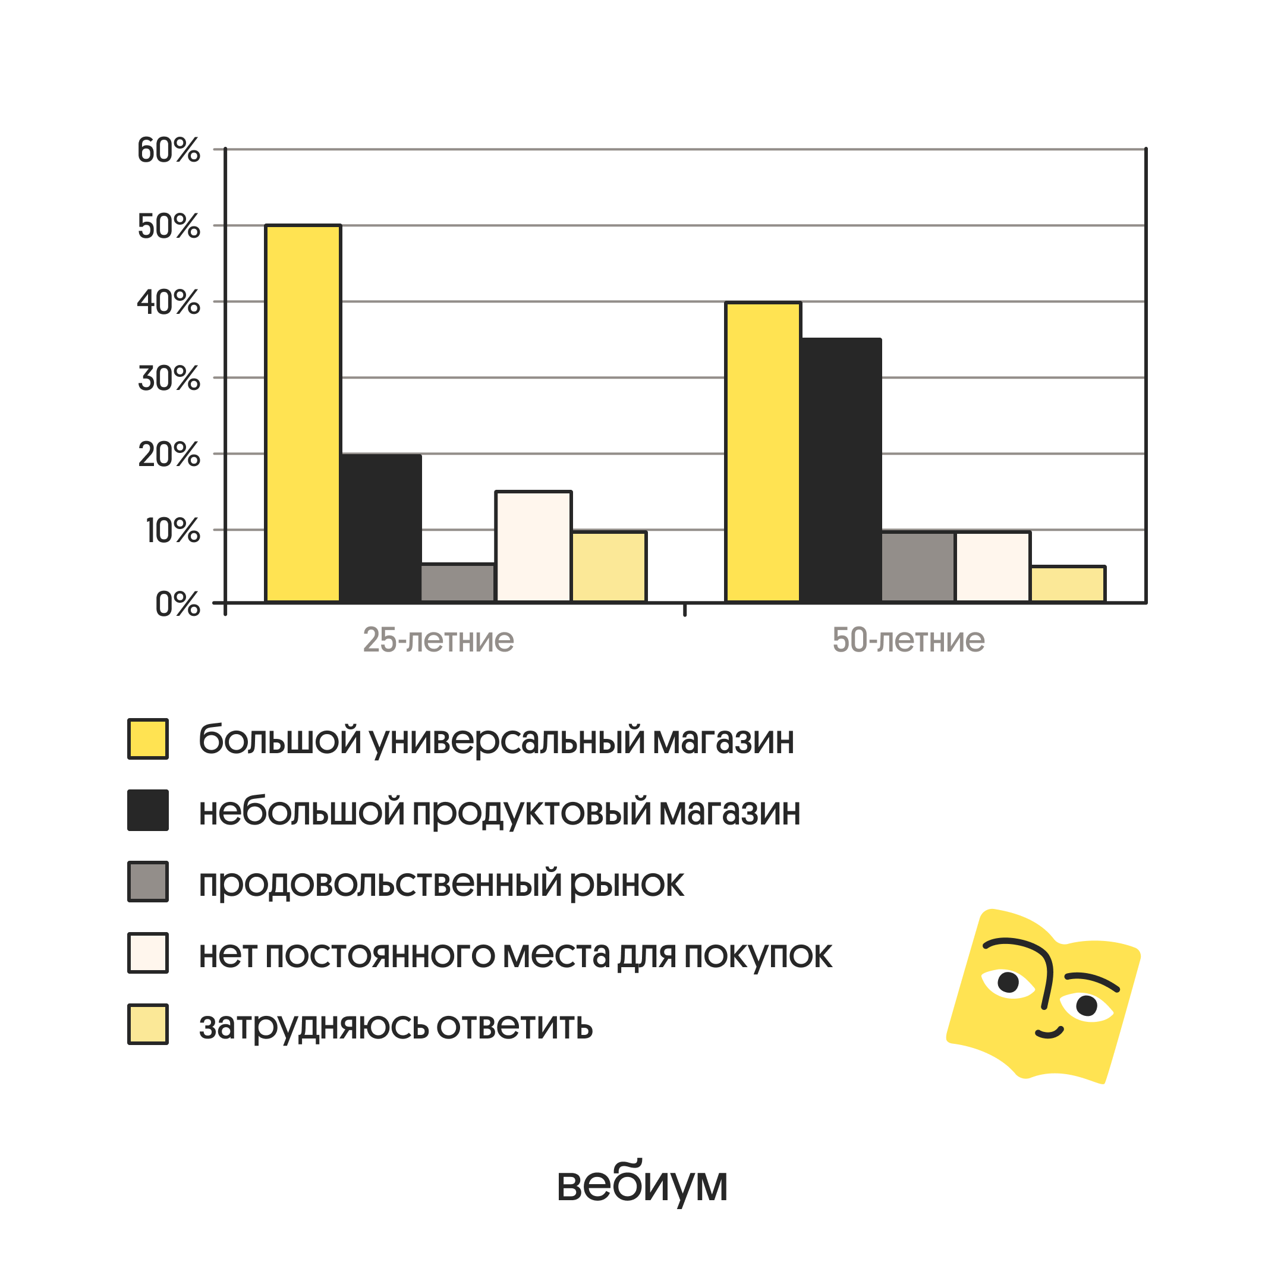
Найдите в приведённом списке выводы, которые можно сделать на основе диаграммы, и запишите цифры, под которыми они указаны.
1) Доля тех, кто обычно покупает продукты в большом универсальном магазине, среди 50-летних больше, чем среди 25 летних.
2) Среди 25-летних тех, кто покупает продукты в небольшом продуктовом магазине, больше тех, кто покупает продукты на продовольственном рынке.
3) Доля тех, кто затруднился с ответом, среди 25-летних больше, чем среди 50-летних.
4) Равные доли 50-летних респондентов отметили, что покупают продукты на продовольственном рынке и что у них нет постоянного места для покупок.
5) Доля тех, кто покупает продукты на продовольственном рынке, среди 50-летних больше, чем среди 25-летних.
Ответ:
№10 Выберите верные суждения о демократии и запишите цифры, под которыми они указаны.
1) В условиях демократии гражданское общество имеет реальную возможность влиять на выработку политических решений.
2) При демократическом режиме существует общеобязательная государственная идеология.
3) В демократическом государстве гарантировано соблюдение прав и свобод человека и гражданина.
4) Реализация разделения властей обеспечивает систему сдержек и противовесов в демократическом государстве.
5) Только при демократии государство обладает исключительным правом установления общеобязательных правовых норм.
Ответ:
№11 Глава государства Z получает власть по наследству. Государство Z включает несколько территориальных единиц, не обладающих политической самостоятельностью. В стране существует многопартийная система, оппозиция действует на легальных основаниях. Найдите в приведённом ниже списке характеристики формы государства Z и запишите цифры, под которыми они указаны.
1) Демократическое
2) Республиканское
3) Тоталитарное
4) Монархическое
5) Унитарное
6) Федеративное
Ответ:
№12 Выберите в приведённом списке положения, характеризующие личные (гражданские) права (свободы) гражданина Российской Федерации. Запишите цифры, под которыми они указаны.
1) Никто не должен подвергаться пыткам, насилию, другому жестокому или унижающему человеческое достоинство обращению или наказанию.
2) Жилище неприкосновенно. Никто не вправе проникать в жилище против воли проживающих в нем лиц иначе как в случаях, установленных федеральным законом, или на основании судебного решения.
3) Каждый может свободно выезжать за пределы Российской Федерации. Гражданин Российской Федерации имеет право беспрепятственно возвращаться в Российскую Федерацию.
4) Граждане и их объединения вправе иметь в частной собственности землю.
5) Граждане Российской Федерации имеют равный доступ к государственной службе.
Ответ:
№13 Установите соответствие между полномочиями и субъектами государственной власти Российской Федерации, реализующими эти полномочия: к каждой позиции, данной в первом столбце, подберите соответствующую позицию из второго столбца.
ПОЛНОМОЧИЯ | СУБЪЕКТЫ ГОСУДАРСТВЕННОЙ ВЛАСТИ РОССИЙСКОЙ ФЕДЕРАЦИИ
А) осуществление помилованияБ) объявление амнистииВ) осуществление управления федеральной собственностьюГ) создание условий для развития системы экологического образования граждан, воспитания экологической культурыД) назначение на должность и освобождение от должности Уполномоченного по правам человека | 1) Президент Российской Федерации2) Государственная Дума3) Правительство Российской Федерации

Запишите в таблицу выбранные цифры под соответствующими буквами:
A | Б | В | Г | Д

Ответ:
№14 Выберите верные суждения о правоотношении и запишите цифры, под которыми они указаны.
1) Участниками правоотношений могут быть только совершеннолетние граждане.
2) В структуру правоотношения входят субъекты, объект и содержание.
3) Одним из участников правоотношений всегда является государство.
4) Правоотношение — это социальное отношение, которое регулируется нормой права.
5) Правоотношение охраняется государством.
Ответ:
№15 Установите соответствие между ситуациями и основаниями прекращения (расторжения) трудового договора в Российской Федерации: к каждой позиции, данной в первом столбце, подберите соответствующую позицию из второго столбца.
СИТУАЦИИ | ОСНОВАНИЯ ПРЕКРАЩЕНИЯ (РАСТОРЖЕНИЯ) ТРУДОВОГО ДОГОВОРА В РФ
А) Руслан В. был признан полностью неспособным к трудовой деятельности в соответствии с медицинским заключением, выданным в установленном порядке.Б) Сергей К. неоднократно не исполнял трудовые обязанности без уважительных причин, имел несколько дисциплинарных взысканий.В) Егор Т. за совершённое преступление был приговорён судом к семи годам лишения свободы с отбыванием наказания в колонии общего режима.Г) Василий П. женился и переехал в город, где живёт его жена.Д) По истечении срока трудового договора Марат Г. не был переизбран на должность заведующего кафедрой литературы. | 1) инициатива работодателя2) инициатива работника3) обстоятельства, не зависящие от воли сторон

Запишите в ответ цифры, расположив их в порядке, соответствующем буквам:
A | Б | В | Г | Д

Ответ:
№16 Андрей Гаврилович перешёл на работу из унитарного предприятия в производственный кооператив. Найдите в приведённом ниже списке общие черты этих предприятий. Запишите цифры, под которыми они указаны.
1) обязательное заключение трудового договора с работниками
2) распределение прибыли между работниками в соответствии с их трудовым участием
3) объединение нескольких мастеров, лично участвующих в оказании услуг
4) необходимость бережного отношения работников к имуществу работодателя
5) возможность работников ежегодно получать оплачиваемый отпуск
6) получение дивидендов по итогам года
Ответ:

Вторая часть
Каждый человек живёт в определённой системе ценностей, предметы и явления которых призваны удовлетворить его потребности. В известном смысле можно сказать, что ценность выражает способ существования личности. Причём разные ценности имеют для нее различное значение, и с этим связана иерархия ценностей. Как и сами ценности, их иерархическая структура носит конкретно-исторический и личностный характер. Одни и те же предметы и явления для разных людей могут представлять неодинаковую ценность, так же как и в различное время у одного и того же человека... Другими словами, существует не только историческая, но и индивидуальная динамика ценностей и их иерархии. Ценности личности образуют систему её ценностных ориентаций, под которыми имеется в виду совокупность важнейших качеств внутренней структуры личности, являющихся для неё особо значимыми. Эти ценностные ориентации и образуют некую основу сознания и поведения личности и непосредственно влияют на ее развитие. При этом в соответствии с конкретной, индивидуальной иерархией ценностей наблюдается относительный характер ценностных ориентаций... Но, так или иначе, конкретная система ценностных ориентаций и их иерархии выступают регуляторами развития личности. Они служат критерием норм и правил поведения личности, по. мере усвоения которых происходит её социализация. Социализация личности включает в себя усвоение социального опыта и социальную активность личности. В этом смысле она совпадает с развитием личности. Идеалы, нормы, средства и цели, выступающие как ценности личности, образуют систему ее ценностных ориентаций, стержень её сознания и являются импульсом ее действий и поступков...
С проблемой высших ценностей, и прежде всего смыслом жизни, связана и проблема «экзистенциального вакуума». В экзистенциальном вакууме оказывается запутавшийся в ценностях. или не нашедший их. Это состояние особенно распространено в наши дни. Традиционные и устоявшиеся ценности разрушаются, и не только молодым, но и умудренным жизнью людям часто для чего жить, к чему стремиться, чего хотеть. Экзистенциальный вакуум, связанный с потерей смыслообразующих ценностей, с недостатком смысла жизни, имеет значительное отрицательное влияние на качество социализации личности и часто ведет к развитию неврозов. Постоянным спутником и формой проявления экзистенциального вакуума является скука. В наше время она часто ставит гораздо больше проблем, чем даже нужда. Это объясняется тем, что нужда толкает человека к действию, активности по ее преодолению, скука же часто приводит к бегству от реальности; пьянству, наркомании, а порой и к суициду или к антисоциальному, отклоняющемуся поведению.
(В.Н. Лавриненко, В.П. Ратникова)
№17
Что авторы называют системой ценностных ориентаций личности? Что, по мнению авторов, включает в себя социализация личности? Как в тексте объясняется причина возникновения иерархии ценностей?
Ответ:
№18
Ценности личности образуют систему её ценностных ориентаций, под которыми имеется в виду совокупность важнейших качеств внутренней структуры личности, являющихся для неё особо значимыми. Эти ценностные ориентации и образуют некую основу сознания и поведения личности и непосредственно влияют на ее развитие. При этом в соответствии с конкретной, индивидуальной иерархией ценностей наблюдается относительный характер ценностных ориентаций... Но, так или иначе, конкретная система ценностных ориентаций и их иерархии выступают регуляторами развития личности. Они служат критерием норм и правил поведения личности, по мере усвоения которых происходит её социализация. Социализация личности включает в себя усвоение социального опыта и социальную активность личности. В этом смысле она совпадает с развитием личности. Идеалы, нормы, средства и цели, выступающие как ценности личности, образуют систему ее ценностных ориентаций, стержень её сознания и являются импульсом ее действий и поступков...
В тексте упомянуты ключевые понятия социально-гуманитарных наук.
Используя обществоведческие знания,
— укажите не менее трёх основных признаков понятия «антисоциальное поведение»;
— объясните связь любой указанной автором особенности иерархии ценностей с поведением человека. (Объяснение может быть дано в одном или нескольких распространённых предложениях.)
Ответ:
№19 Взаимодействие личности с лицами, играющими целый ряд ролей, способствует её развитию. Проиллюстрируйте данное положение тремя примерами. (Каждый пример должен быть сформулирован развёрнуто.)
Ответ:
№20 Используя обществоведческие знания и факты общественной жизни, личного социального опыта, сформулируйте три предположения о том, что какое позитивное влияние на человека может оказать состояние социальной напряженности. (Предположения должны быть сформулированы как распространённые предложения.)
Ответ:
№21 На графике изображено изменение ситуации на рынке кожаных сумок в стране X. Предложение переместилось из положения S в положение S1 при неизменном спросе D (На графике Р — цена товара: О — количество товара).
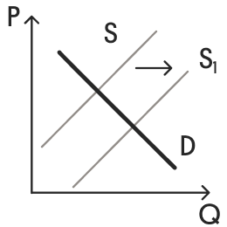
Как изменилась равновесная цена?
Что могло вызвать изменение предложения? Сначала укажите любое одно обстоятельство (фактор), затем объясните его влияние на предложение (обязательно укажите характер изменения предложения). (Объяснение должно быть дано применительно к рынку, указанному в тексте задания.)
Как изменятся спрос и равновесная цена на данном рынке, если при прочих равных условиях станут модными сумки из ткани?
Ответ:
№22 Приехав из деревни в город, молодой человек устроился слесарем на завод. Спустя некоторое время он женился, но так как работа его не устраивала, он решил заняться фермерством и вновь вернулся в деревню. Поскольку экономических знаний и умений у него не было, то спустя три года его ферма разорилась.
Иллюстрацией какого социального процесса может служить данный сюжет? Какие два направления этого социального процесса присутствуют в этом сюжете? Приведите примеры из сюжета, иллюстрирующие каждое из названных направлений.
Ответ:
№23 Конституция Российской Федерации закрепляет условия для удовлетворения потребности человека в труде.
На основе положений Конституции Российской Федерации сформулируйте три подтверждения этой характеристики.
(Каждое подтверждение должно быть сформулировано как распространённое предложение с опорой на конкретное положение Конституции Российской Федерации.
Обращаем внимание, что правильное выполнение задания не требует указания в ответе номеров соответствующих статей Конституции и дословного воспроизведения их содержания.)
Ответ:
№24 Используя обществоведческие знания, составьте сложный план, позволяющий раскрыть по существу тему «Социальный контроль — механизм регуляции поведения человека». Сложный план должен содержать не менее трёх непосредственно раскрывающих тему по существу пунктов, детализированных в подпунктах. (Количество подпунктов каждого детализированного пункта должно быть не менее трёх, за исключением случаев, когда с точки зрения общественных наук возможны только два подпункта.)
Ответ:
№25 Обоснуйте важность навыков самоконтроля для формирования личности. (Обоснование должно быть дано с опорой на обществоведческие знания в нескольких связанных между собой распространённых предложениях, раскрывать причинно-следственные и (или) функциональные связи.)
Какими способами (методами) можно развивать самоконтроль? (Назовите любые три способа/метода.)
Для каждого из них приведите по одному примеру, иллюстрирующему его влияние на личность. (Каждый пример должен быть сформулирован развёрнуто.)
Ответ:

